«Морко ола сынан илем»  муниципальный образованийын  администрацийже»  муниципальный  учреждений | 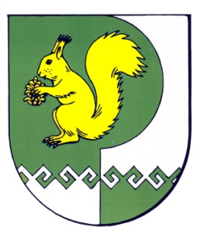 | Муниципальное  учреждение  «Администрация  муниципального  образования  «Городское поселение  Морки»
425120, РМЭ, Морко пос.  Карл Маркс урем, 10  Телефон-влак: 9-10-85, 9-12-85 |  | 425120, РМЭ, п. Морки,  ул. Карла Маркса, 10  Телефоны: 9-10-85, 9-12-85
№ 243 от 19 августа 2015г.

ПОСТАНОВЛЕНИЕ

О мерах по реализации Закона Республики Марий Эл
«О регулировании отдельных жилищных отношений
в Республике Марий Эл»

На основании п.2 ст.14 Жилищного кодекса Российской Федерации, п.1 ст.2 Закона Республики Марий Эл от 11 мая 2005г. №13-З « О регулировании отдельных жилищных отношений в Республике Марий Эл»

ПОСТАНОВЛЯЮ:
1.Малоимущими признаются граждане, если размер дохода, приходящегося на каждого члена их семьи и стоимость имущества, находящегося в собственности членов семьи и подлежащего налогообложению, недостаточны для накопления денежных средств, необходимых для приобретения жилого помещения по средней рыночной стоимости в муниципальном образовании «Городское поселение Морки» по норме предоставления жилья по договору социального найма за период времени 120(сто двадцать) месяцев, (10 лет).
2. Установить коэффициент к величине прожиточного минимума в размере 1.
3. Установить рыночную стоимость 1 кв.м. жилой площади по муниципальному образованию «Городское поселение Морки» в 2015году 28000 рублей.
4. Обнародовать данное постановление в установленном порядке.
5. Контроль за исполнением настоящего постановления возложить на заместителя главы администрации муниципального образования «Городское поселение Морки» Тимирьянову Л.В.

Глава администрации МО
«Городское поселение Морки» В.А.Борисов

